使用可持续航空燃料的绿色航空：来自脱碳情景的见解

来源：[民航环境与可持续发展智库](javascript:void(0);)

一、研究简介

本文梳理总结近期研究中到2050年民用航空截然不同的脱碳路径，探究这些情景中关键假设（即可持续航空燃料（SAF）的部署、需求轨迹预测及电动与氢燃料解决方案的可用性）如何影响该行业未来的温室气体排放。研究基于67个来自行业、学术、机构及智库/非政府组织的近期情景数据展开分析，结果揭示了这些情景的共同特征：首先，在高SAF使用率条件下，SAF对2050年剩余温室气体排放的负面影响已形成明确共识；其次，67个研究情景显示生物基SAF的脱碳能力弱于电子燃料（e-fuel）；最后，部分情景存在作者设置情景参数的偏差迹象，这引发了对其在政策制定中直接应用的担忧。通过量化分析不同脱碳情景的关键驱动因素，为理解航空业减排路径的共性与差异提供了重要参考，尤其强调SAF规模效应、技术类型差异及情景构建中的潜在偏差对政策制定的启示。

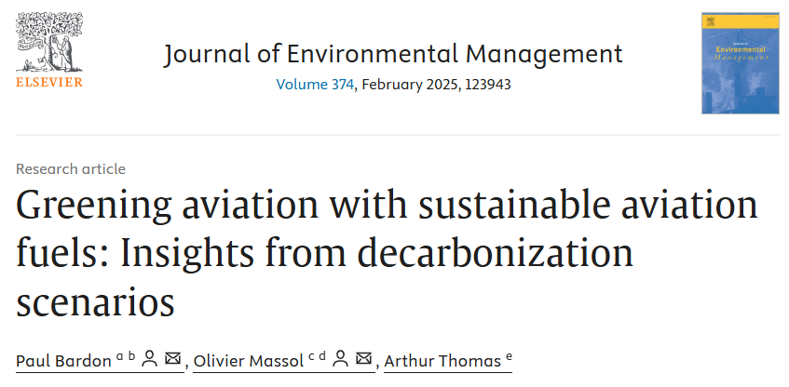

二、研究方法

**一、数据收集与样本构建**

系统性收集2021-2023年期间15项研究的67个航空脱碳情景，涵盖行业（如ATAG、IATA）、学术（如Bergero et al.2023）、机构（如ICAO、IEA）及智库/NGO（如Transport & Environment）来源。数据涉及2050年GHG排放量、SAF消耗量、航空市场规模（RPK）、氢/电能源消耗量等变量，部分数据通过单位转换（如兆吨、十亿升转换为EJ实现标准化）。

**二、模型构建与实证分析**

1.基础对数线性回归（Model I）：以残余排放量为因变量，解释变量包括SAF消耗量、市场规模、氢/电消耗虚拟变量及控制变量（非CO₂效应、货运、间接土地利用变化），检验各因素对排放的线性影响。

2.非线性与结构断点检验（Model II）：通过加入SAF对数的二次项发现非线性关系，进一步通过排序和似然比检验确定SAF部署量的结构断点（10.664 EJ），并引入交互项区分断点前后的边际效应。

3.作者偏见检验（Model III-A/B）：在模型中加入作者类型虚拟变量（行业、机构、智库/NGO）及其与SAF对数的交互项，检验不同来源情景是否系统性高估/低估SAF效果或排放基线。

4.技术偏见检验（Model IV）：针对52个披露e-fuel比例的子样本，引入SAF对数与e-fuel比例的交互项，分析生物基SAF与e-fuel的脱碳效力差异。

三、研究结论

**1.SAF部署的非线性减排效应**

SAF对残余排放的影响存在10.664 EJ的结构断点，低于该阈值时减排效应不显著，超过后SAF每增加1%可使排放降低0.48%-0.51%，凸显规模效应的重要性。值得注意的是，该阈值与全球生物基SAF资源上限接近，暗示e-fuel等合成燃料在高渗透率情景中不可替代。

**2.e-fuel的脱碳优势**

情景显示e-fuel的脱碳能力显著优于生物基SAF，纯e-fuel情景的边际减排效应（0.58%/1%增量）是纯生物基SAF（0.29%/1%增量）的2倍，但该结论依赖e-fuel生产全绿电的假设。

**3.作者背景导致的情景偏差**

行业来源情景显著高估SAF的减排效应（较学术情景边际效应增强43.4%），可能源于利益驱动的政策影响意图；工业情景系统性忽略非CO₂效应，导致排放预测低估5-6倍。

**4.需求管理的减排潜力与情景构建缺陷**

市场规模每缩减1%的减排效果是SAF增量的3-4倍、氢电方案的5-10倍，强调了需求侧管理（如碳价、短途航班限制、行为改变）在脱碳战略中的重要性，但现有情景普遍忽视需求侧价格弹性与行为变化。

**5.政策启示**

设定SAF强制掺混比例阈值，并配套绿电补贴以提升e-fuel占比；纳入需求侧政策工具，将短途航班碳税与高频飞行配额纳入情景模型，平衡技术与需求的减排贡献；要求情景明确能源效率假设、非CO2效应核算范围及SAF生产的电力碳强度。

**6.未来研究重点**

开发价格弹性需求模型，量化SAF成本对航空市场的反馈效应；探索机构情景的监管捕获风险，并分析资金来源对情景假设的影响。该研究通过统计模型量化情景假设对航空排放的影响，揭示了不同脱碳情景预测差异的关键驱动因素，包括SAF部署水平（存在10.664 EJ的阈值，超过该阈值后SAF的边际减排效果显著增强）、SAF类型（e-fuel的脱碳效力优于生物基SAF）、需求增长幅度、非CO2效应的核算与否以及作者背景导致的行业偏见，为政策制定提供量化依据；研究强调，唯有推动大规模SAF部署、强化需求管理并全面核算非CO2效应，航空业才能真正实现净零排放目标；最后呼吁提高情景构建过程的透明度，批判性评估情景中的假设前提，从而为决策者提供更全面、客观的信息支持。

文献引用

Paul Bardon, Olivier Massol, Arthur Thomas, Greening aviation with sustainable aviation fuels: Insights from decarbonization scenarios, Journal of Environmental Management, Volume 374, 2025, 123943.

资料链接：

https://www.sciencedirect.com/science/article/pii/S0301479724039306

资料收集：赵慧杰 林远鹏 黄世豪 安欣

校对：张奕野 贾忠杰 王君瑶

审核：陈俣秀 杨晓军